湖南省第五次国民体质监测公报
湖南省国民体质监测中心

实施国民体质监测是了解和研究不同年龄、性别和各工作类型差异人群的体质状况、变化规律及发展趋势的重要措施，也是全面提高国民综合素质、有效开展全民健身运动的有效手段。根据《中华人民共和国体育法》、《全民健身条例》的规定，湖南省体育局会在全省14个市州开展了第四次国民体质监测工作。本次监测的指标包括身体形态、身体机能和身体素质3个方面，以湖南省非学生常住人口为监测对象，分别按不同性别（男、女）、不同年龄（分为幼儿组3～6岁、成年组20～59岁和老年组60～69岁四个年龄组）以及不同城乡属性（分为城镇和乡村两类，其中成年组城镇人口又分为城镇体力劳动者和非体力劳动者两组）进行分组，采用分层随机整群抽样调查的方法，共获得有效监测样本70504人，其中幼儿16859人，成年组46835人，老年组6810人。
本次监测活动严格执行国家体育总局制定的工作方案，在队伍的组织与培训、实施管理流程、监测内容和方式、测试器材保障等方面完全符合相关规定，保证了数据的科学合理和真实有效。本次国民体质监测工作为湖南省群众体育工作科学化、系统化和规范化奠定了良好的基础，为湖南省相关职能部门制定体育发展政策和规划提供了参考依据。
现将主要的监测结果公布如下：
一、国民体质的基本状况
（一）单项数据
1. 幼儿
表1 2019年湖南省幼儿各项体质指标均值
性别 | 年龄段  （岁） | 身高  （cm） | 体重  （kg） | 坐高  （cm） | 胸围  （cm） | 上臂皮褶厚度（mm） | 肩胛皮褶厚度（mm） | 腹部皮褶厚度（mm）
男 | 3 | 100.4 | 16.2 | 56.2 | 52.4 | 10.2 | 7.4 | 7.8
 | 4 | 106.6 | 18.0 | 55.6 | 53.8 | 10.1 | 7.4 | 8.1
 | 5 | 112.6 | 20.2 | 55.3 | 55.4 | 9.9 | 7.6 | 8.6
 | 6 | 117.5 | 22.0 | 55.0 | 56.9 | 9.8 | 7.6 | 8.6
女 | 3 | 99.3 | 15.5 | 56.2 | 51.1 | 10.1 | 7.5 | 8.0
 | 4 | 105.3 | 17.2 | 55.7 | 52.3 | 10.6 | 7.8 | 8.6
 | 5 | 111.5 | 19.3 | 55.3 | 54.0 | 10.4 | 8.0 | 8.8
 | 6 | 116.4 | 20.8 | 55.0 | 55.2 | 10.4 | 7.7 | 8.7

表2 2019年湖南省幼儿各项体质指标均值（续）
性别 | 年龄段（岁） | 安静心率  （/min） | 立定跳远  （cm） | 坐位体前屈  （cm） | 网球掷远  （m） | 10米折返跑  （s） | 走平衡木  （s） | 双脚连续跳  （s）
男 | 3 | 100.0 | 56.3 | 8.8 | 3.5 | 9.7 | 17.4 | 11.7
 | 4 | 98.9 | 77.0 | 8.9 | 4.7 | 8.2 | 12.3 | 8.5
 | 5 | 97.8 | 93.7 | 9.0 | 6.1 | 7.4 | 9.3 | 6.6
 | 6 | 95.6 | 103.9 | 8.7 | 7.3 | 7.0 | 7.2 | 6.3
女 | 3 | 100.4 | 53.4 | 9.3 | 3.1 | 9.9 | 17.7 | 12.1
 | 4 | 99.0 | 72.4 | 10.3 | 3.9 | 8.5 | 12.8 | 8.3
 | 5 | 97.8 | 87.6 | 10.9 | 4.9 | 7.7 | 9.7 | 6.5
 | 6 | 96.8 | 96.3 | 10.4 | 5.7 | 7.2 | 7.7 | 6.1

2. 成年人
表3 2019年湖南省成年人各项体质指标均值
性别 | 年龄段（岁） | 身高（cm） | 体重（kg） | 胸围（cm） | 腰围（cm） | 臀围（cm） | 上臂皮脂厚度（mm） | 肩胛皮脂厚度（mm） | 腹部皮脂厚度（mm）
男 | 20~24 | 171.2 | 67.6 | 88.5 | 79.5 | 93.3 | 15.0 | 16.8 | 20
 | 25~29 | 170.4 | 69.5 | 90.9 | 82.6 | 95.5 | 16.3 | 18.8 | 23.3
 | 30~34 | 169.7 | 70.7 | 92.0 | 84.7 | 95.7 | 16.2 | 19.9 | 25.1
 | 35~39 | 168.7 | 71.0 | 92.7 | 85.6 | 96.2 | 16.1 | 20.0 | 25.7
 | 40~44 | 167.7 | 70.3 | 92.7 | 86.3 | 95.9 | 15.8 | 19.8 | 25.6
 | 45~49 | 167.0 | 70.1 | 92.7 | 86.8 | 95.5 | 15.1 | 19.8 | 25.2
 | 50~54 | 165.7 | 68.9 | 93.0 | 87.2 | 95.6 | 14.9 | 19.5 | 25.1
 | 55~59 | 165.6 | 68.7 | 93.0 | 85.4 | 95.2 | 15.0 | 19.1 | 24.4
女 | 20~24 | 158.3 | 53.1 | 83.1 | 71.5 | 89.4 | 17.2 | 17.2 | 21.1
 | 25~29 | 158.4 | 55.2 | 85.0 | 73 | 90.4 | 18.0 | 18.4 | 22.1
 | 30~34 | 157.4 | 55.6 | 86.0 | 74.5 | 91.1 | 18.4 | 18.9 | 22.1
 | 35~39 | 157.0 | 56.5 | 86.6 | 75.8 | 91.8 | 18.6 | 19.6 | 23.1
 | 40~44 | 156.3 | 57.0 | 87.2 | 77.8 | 92.0 | 18.7 | 20.2 | 24.2
 | 45~49 | 155.7 | 57.5 | 88.1 | 79.9 | 92.5 | 19.2 | 20.5 | 25.1
 | 50~54 | 155.2 | 57.8 | 88.9 | 81.2 | 92.8 | 19.2 | 20.5 | 25.8
 | 55~59 | 154.8 | 57.9 | 89.2 | 81.9 | 92.6 | 19.2 | 20.1 | 26.0

表4 2019年湖南省成年人各项体质指标均值（续1）
性别 | 年龄段  （岁） | 安静心率  (/min) | 收缩压  (mmHg) | 舒张压  (mmHg) | 肺活量  (mL) | 台阶指数 | 握力  (kg) | 背力  (kg) | 纵跳  (cm)
男 | 20~24 | 81.0 | 121.0 | 74.8 | 3434.0 | 57.4 | 42.2 | 117.3 | 44.1
 | 25~29 | 82.3 | 121.3 | 75.7 | 3317.6 | 55.6 | 43.0 | 117.2 | 43.4
 | 30~34 | 82.6 | 122.3 | 77.3 | 3132.6 | 56.2 | 43.0 | 119.7 | 41.5
 | 35~39 | 82.3 | 124.3 | 79.2 | 3024.7 | 56.0 | 43.1 | 120.1 | 40.5
 | 40~44 | 81.3 | 126.3 | 80.8 | 2889.8 | 58.4 | 42.9
 | 45~49 | 81.1 | 127.2 | 81.7 | 2746.8 | 58.7 | 42.0
 | 50~54 | 80.5 | 130.2 | 81.9 | 2597.5 | 58.8 | 40.2
 | 55~59 | 81.1 | 133.7 | 82.2 | 2526.2 | 58.2 | 39.2
女 | 20~24 | 84.2 | 110.0 | 70.9 | 2342.3 | 55.9 | 25.5 | 66.4 | 32.5
 | 25~29 | 83.2 | 111.0 | 71.6 | 2360.8 | 56.2 | 25.9 | 66.9 | 30.9
 | 30~34 | 81.8 | 111.0 | 71.1 | 2296.6 | 58.0 | 26.0 | 67.7 | 30.4
 | 35~39 | 81.2 | 112.8 | 72.4 | 2218.5 | 58.7 | 26.2 | 69.6 | 29.5
 | 40~44 | 80.0 | 117.0 | 73.6 | 2115.2 | 60.1 | 26.4
 | 45~49 | 79.2 | 121.1 | 75.4 | 2052.6 | 61.5 | 25.8
 | 50~54 | 78.8 | 126.0 | 77.6 | 1947.9 | 62.0 | 24.7
 | 55~59 | 79.4 | 128.5 | 77.9 | 1902.0 | 61.7 | 24.4

表5 2019年湖南省成年人各项体质指标均值（续2）
性别 | 年龄段  （岁） | 俯卧撑  （次） | 仰卧起坐  (/min) | 坐位体前屈  (cm) | 闭眼单脚站立(s) | 选择反应时  (s)
男 | 20~24 | 30.7 |  | 10.1 | 35.9 | 0.51
 | 25~29 | 27.0 |  | 8.5 | 30.9 | 0.52
 | 30~34 | 24.5 |  | 7.5 | 28.1 | 0.54
 | 35~39 | 23.8 |  | 7.8 | 26.5 | 0.55
 | 40~44 |  |  | 7.2 | 23.0 | 0.57
 | 45~49 |  |  | 7.1 | 20.6 | 0.6
 | 50~54 |  |  | 6.2 | 17.1 | 0.63
 | 55~59 |  |  | 5.3 | 14.8 | 0.66
女 | 20~24 |  | 22.3 | 13.2 | 37.1 | 0.56
 | 25~29 |  | 19.1 | 11.5 | 31.7 | 0.56
 | 30~34 |  | 17.9 | 11.0 | 29.8 | 0.57
 | 35~39 |  | 17.1 | 10.0 | 25.8 | 0.58
 | 40~44 |  |  | 9.7 | 23.5 | 0.61
 | 45~49 |  |  | 9.5 | 20.7 | 0.64
 | 50~54 |  |  | 9.6 | 16.2 | 0.68
 | 55~59 |  |  | 8.7 | 13.5 | 0.72

3. 老年人
表6 2019年湖南省老年人各项体质指标均值
性别 | 年龄段（岁） | 身高（cm） | 体重（kg） | 胸围（cm） | 腰围（cm） | 臀围（cm） | 上臂皮脂（mm） | 肩胛皮脂（mm） | 腹部皮脂（mm）
男 | 60~64 | 163.5 | 65.7 | 91.9 | 87.2 | 93.9 | 13.5 | 17.8 | 22.4
 | 65~69 | 163.1 | 65.3 | 92.1 | 87.5 | 93.9 | 13.3 | 17.7 | 22.3
女 | 60~64 | 153.4 | 56.6 | 89.5 | 82.9 | 92.1 | 18.4 | 19.5 | 25.5
 | 65~69 | 152.8 | 56.3 | 89.3 | 84.1 | 92.0 | 17.8 | 19.3 | 25.2

表7 2019年湖南省老年人各项体质指标均值（续）
性别 | 年龄段（岁） | 安静心率  (/min) | 收缩压  (mmHg) | 舒张压  (mmHg) | 肺活量(mL) | 握力(kg) | 坐位体前屈（cm） | 闭眼单脚站立（s） | 反应时  （s）
男 | 60~64 | 79.3 | 135.3 | 82.1 | 2281.7 | 35.8 | 4.0 | 10.8 | 0.73
 | 65~69 | 80.1 | 137.3 | 80.7 | 2107.6 | 33.3 | 3.1 | 9.4 | 0.77
女 | 60~64 | 78.7 | 134.6 | 78.5 | 1759.9 | 22.5 | 8.6 | 10.4 | 0.77
 | 65~69 | 79.1 | 137.5 | 78.1 | 1673.7 | 21.4 | 6.5 | 9.1 | 0.84

（二）国民体质评定等级
达标率是指“优秀”、“良好”和“合格”三种人群总和的比例，即总受调查对象中除去“不合格”人群后剩余人数占总人数的比例。2019年全省居民中达到《国民体质测定标准》中“合格”及以上标准的人数占总监测人数的90.3%。具体各性别及年龄段的分布比例参见表8、表9及表10。
表8 2019年各年龄组国民体质等级分布比例
年龄组 | 优秀 | 良好 | 合格 | 不合格
幼儿组 | 10.5% | 26.3% | 55.4% | 7.8%
成年组 | 8.4% | 23.4% | 58.1% | 10.1%
老年组 | 5.8% | 20.2% | 61.9% | 12.1%
总计 | 8.6% | 23.8% | 57.8% | 9.7%

表9 2019年各性别及总体国民体质等级分布比例
 | 优秀 | 良好 | 合格 | 不合格
男 | 7.9% | 21.0% | 58.2% | 12.9%
女 | 9.3% | 26.5% | 57.5% | 6.8%
总计 | 8.6% | 23.8% | 57.8% | 9.7%

表10 2019年各城乡属性及总体国民体质等级分布比例
 | 优秀 | 良好 | 合格 | 不合格
乡村 | 7.6% | 22.1% | 59.4% | 10.9%
城镇 | 9.2% | 24.9% | 56.9% | 9.0%
总计 | 8.6% | 23.8% | 57.8% | 9.7%
二、国民体质变化情况
通过对湖南省2019年国民体质监测各主要指标与湖南省2014年的监测数据对比，可以了解近年来我省居民的体质变化特点，具体如下：
（一）单项指标的变化
1. 幼儿组
与2014年相比较，2019年男性幼儿在走平衡木、10米折返跑身高、体重、安静心率、网球掷远、身高、胸围等指标有所提高，幅度在0.1%-6.8%之间；男性幼儿在立定跳远、坐位体前屈、双脚连续跳等项目中有所下降，下降幅度在2.4%到11.8%之间。女性幼儿在走平衡木、10米折返跑、安静心率、体重、身高、网球掷远等项目中均增加，范围在0.6%-4.4%之间，在胸围、立定跳远、坐位体前屈、双脚连续跳等项目中有所下降，范围在0.1%-16.7%之间，详见图1、图2。
身体形态方面，与2014年相比，男性幼儿3、4、5、6岁组的身高分别增加1.4cm、0.8cm、0.4cm、0.7cm，体重分别增加0.4kg、0.4kg、0.4kg、0.6kg；女性幼儿3、4、5、6岁组的身高分别增加0.7cm、0.8cm、0.6cm、0.2cm，体重分别增加0.2kg、0.3kg、0.4kg、0.4kg。

图1 2014年与2019年体质监测男性幼儿组各项指标均值变化百分比

图2 2014年与2019年体质监测女性幼儿组各项指标均值变化百分比
2. 成年组
身体形态方面，其中成年男性身高均值较2014年增加0.71cm，而女性增加0.57cm；而BMI男性平均增加0.5，女性平均增加0.4，说明现在成年人的体型显得更高且更胖。成年人三围的均值有所变化，其中胸围与2014年比较成年男性增加0.76cm，女性减小0.62cm；腰围男性持平，女性减小0.78cm；臀围男性增加1.25cm，女性增加0.02cm。
身体机能方面，男性血压、安静心率有所增加，肺活量和台阶指数有所下降，其中安静心率增加2.6%，台阶指数下降1.1%，肺活量下降7.9%。女性主要表现为安静心率、收缩压和肺活量增加，范围从0.4%-3.3%之间，台阶指数和舒张压分别下降3.4%和1.1%。
身体素质方面，男性坐位体前屈、纵跳、俯卧撑有所增加，而背力、握力、闭眼单脚站立则有所下降，选择反应时时长增加，能力下降。女性纵跳、选择反应时、闭眼单脚站立、背力、握力表现为增加，而仰卧起坐有所下降。
各年龄段具体数据及变化参见图3、图4。
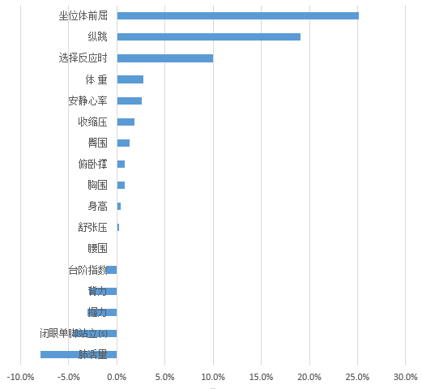
图3 2014年与2019年体质监测男性成年组各项指标均值变化百分比
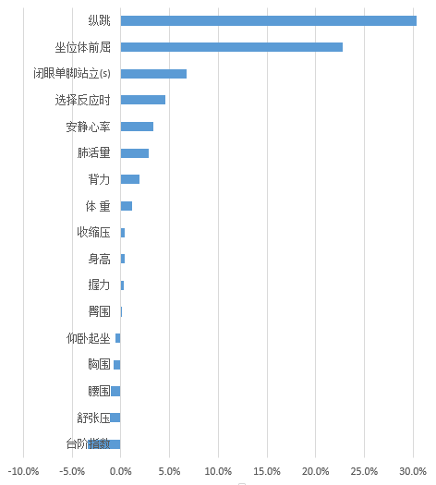
图4 2014年与2019年体质监测女性成年组各项指标均值变化百分比
3. 老年组
与2014年相比，2019年60~69岁老年男性人群的坐位体前屈、体重、血压、选择反应时、三围、安静心率、身高等有不同程度增加，变化幅度在0.2%-25.8%之间，而握力、肺活量、闭眼单脚站立等项目有不同程度降低，幅度在1.3%-10.6%之间。
与2014年相比，2019年60~69岁老年女性人群中握力和闭眼单脚站立有所下降，幅度为0.2%和1.5%，其他指标均为增加，范围为0.2%-24.8%之间。具体参阅图5、图6。
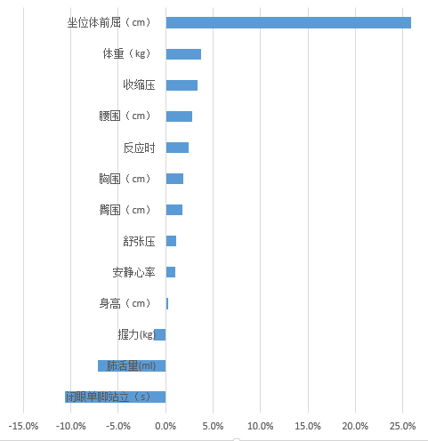
图5 2014年与2019年体质监测男性老年组各项指标均值变化百分比
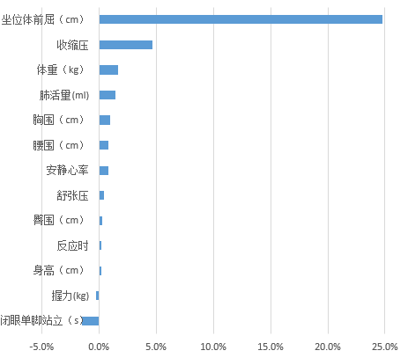
图6 2014年与2019年体质监测女性老年组各项指标均值变化百分比
（二）国民体质达标率的变化
与2014年相比，总体达标率增加4.2%，达到90.3%，其中幼儿组增加4.5%，成年组增加4.0%，老年组增加4.2%。具体参见图7。

图7 2014年与2019年体质监测各年龄组体质评价等级百分比分布变化（其中成年组在2014年以40岁为界分为甲乙二组，故图中2014年度有两条立柱。到2019年时合并为一组进行监测）
三、国民体质主要变化特点
（一）各年龄组在形态、机能、素质等方面整体有所增高。
形态方面，2019年，幼儿各年龄组的身高、体重、胸围、皮脂厚度等形态指标平均数比2014年均有所增长，其中体重的变化较身高的变化更为明显，发育呈现持续增长的趋势。成年男性整体身高增加，女性大部分年龄组中身高增加，而体现身体充盈程度的BMI普遍增加。老年组中，整体身高体重均有增加，导致最终BMI升高，而且主要表现为超重和肥胖率上升。单项指标中老年人群也普遍表现出体重、围度、皮脂厚度增加幅度较大等表现。
机能方面，成年组整体水平随年龄增长基本上呈现逐渐下降的趋势，具体表现为肺活量下降，收缩压、舒张压增高，但台阶指数水平随年龄有所提高。老年人群除个别组外，安静心率、肺活量与2014年相比整体维持不变，血压整体性升高，其中收缩压增加明显，表明这5年来老年人的心肺功能基本维持在一个比较稳定的状态，但血压方面要引起关注，尤其是男性老年人。
身体素质方面，幼儿组的平衡能力、下肢爆发力和柔韧性有所下降，其余整体能力较2014年均有所增加；成年组反应时、绝对力量、平衡、耐力素质均有不同程度下降，个别组别与原来持平，柔韧性、爆发力、力量耐力有所增加。老年组力量与平衡能力下降，而柔韧性增加。
（二）城乡差距缩小。
与2014年相比，各组的城乡差距都有不同程度的缩小，主要表现为乡村人群的体质有较快增加，有些指标城乡之间已无明显差异。但乡村老年人增幅不大，仍需进一步关注。
（三）国民体质整体水平有所升高。
湖南省国民体质达标率及优秀率等指标显示，2019年湖南省国民体质总体水平较2014年有小幅度升高。从达标率的变化来看，幼儿组、成年组及老年组均有不同程度的上升。但从优秀率来看，除幼儿组有所增加外，成年组和老年组人群则出现不同程度下降，整体表现出中间状态的比例增加，而两端（特别好和特别差）状态的比例下降的变化趋势。

说明：
[1] 监测对象要求身体健康，发育健全，无先天、遗传性疾病（如先天性心脏病、挠性瘫痪、聋哑、痴呆、精神异常、发育迟缓等），以及急、慢性疾病（如风湿性心脏性、高血压等），具有一定的生活自理能力、语言表达能力、思维能力和接受能力，能完成简单的身体活动。
[2] 本公报数据为基本数据，详细结果见《第五次年湖南省国民体质监测及全民健身现状调查报告》。
[3] 本次监测按照2003年由国家体育总局等颁布实施《国民体质测定标准》开展，监测对象包括3～6岁及20～69岁的国民个体，7～19岁的儿童青少年执行教育部颁布的《国家学生体质健康标准》，未包含在本次国民体质监测的监测对象范围内。
[4] 身体质量指数（BMI）计算公式为体重/身高²（千克/米²），我国卫生部于2006年制定的中国人BMI评价标准如下：BMI＜18.5为“体重过轻”，18.5≤BMI＜24.0为“体重正常”，24.0≤BMI＜28.0为“超重”，BMI≥28.0为“肥胖”。

